ご覧いただき誠にありがとうございます。
陶芸ポーセリン・上絵体験1800円/1人～
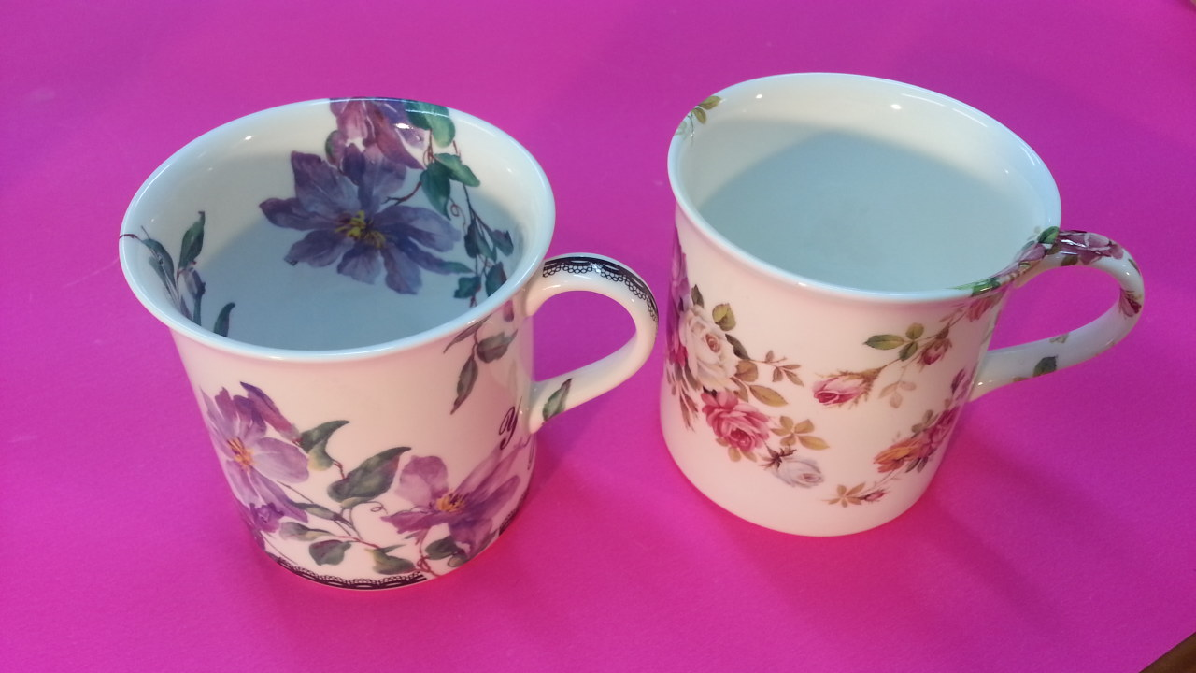
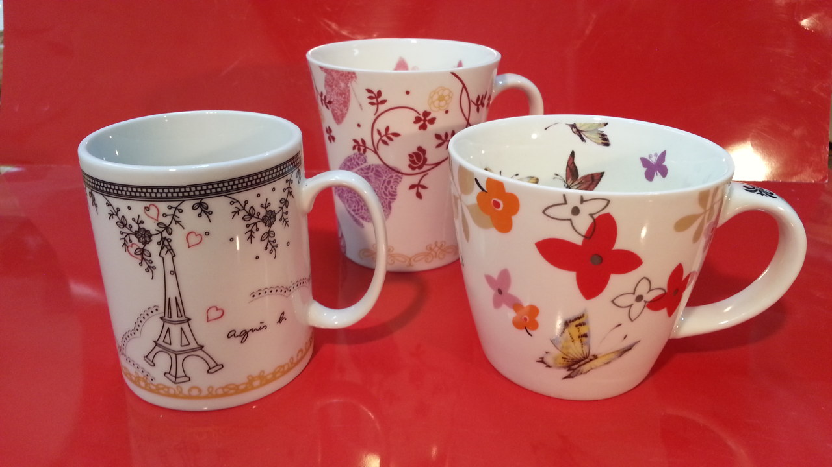
子ども会・ＰＴＡ・企業研修等開催1000回以上の実績です。
陶芸ちよのＨＰは chiyono.net でご検索ください。
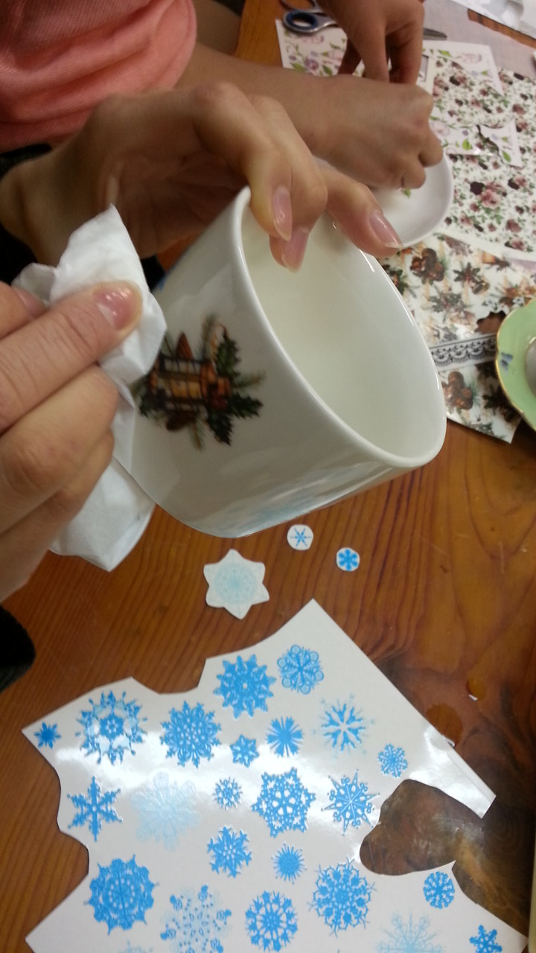
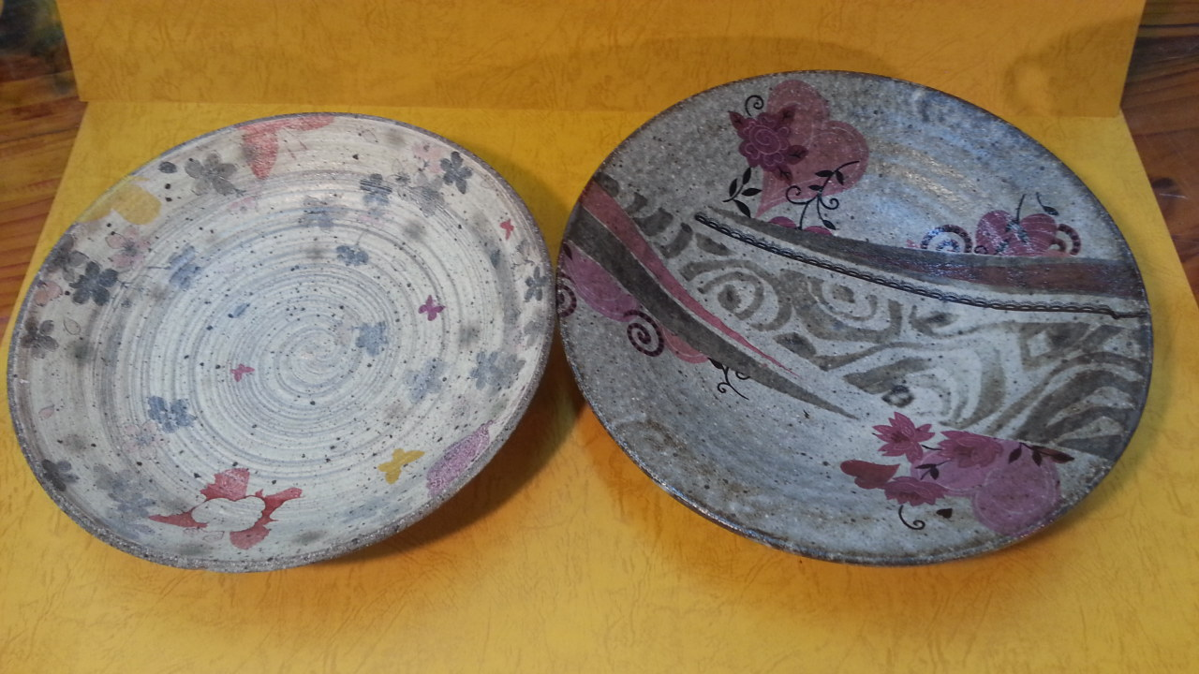
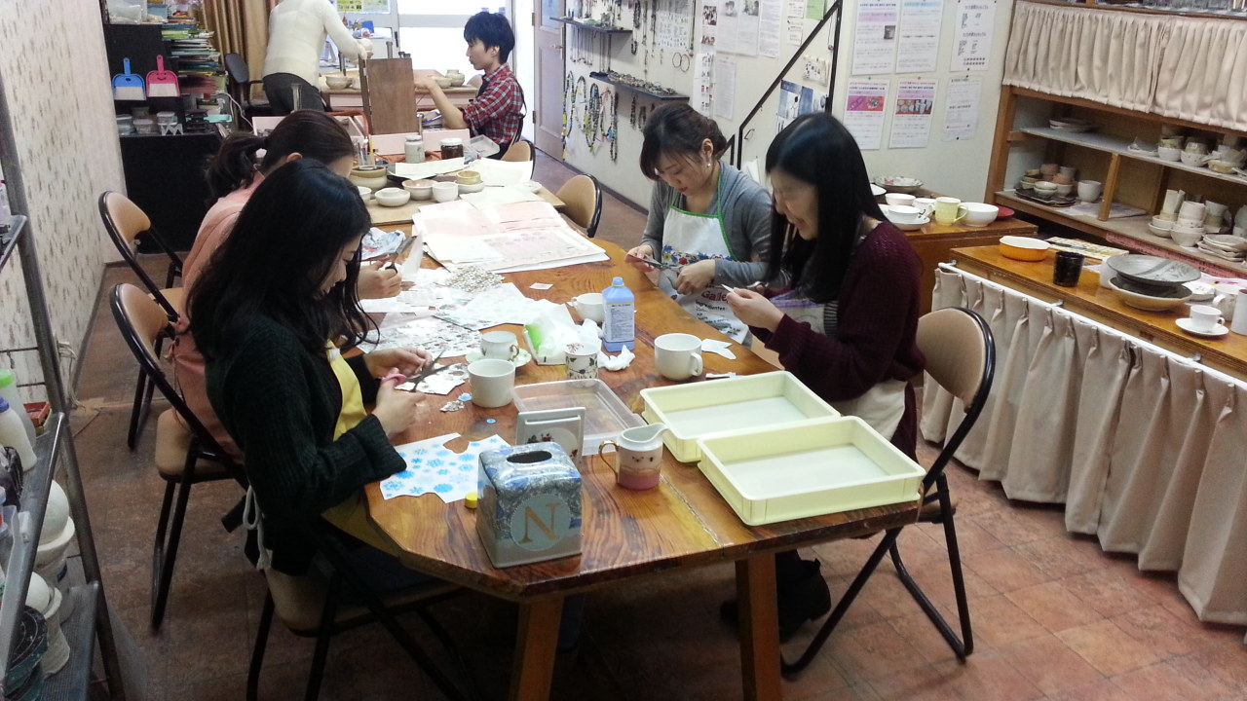
焼いてある好きな器に１００種類の転写紙シールを張るだけ！
作業は簡単でもクオリティの高い器がお子さまから簡単にできます。
ポーセリンアートとは「磁器の器」にヨーロッパから輸入した美しい転写紙（絵柄がプリントされたシール。１００種類以上あります。）を選んで、水貼りし、800度で焼き付ける食器アートです。作品に貼り付ける転写紙は質も高くとっても綺麗、間違えても何回でも張り直しも可能で、わくわくドキドキ。自分の思うがままのオリジナリティあふれる作品に仕上げてみてください。 器から自分で作り、ポーセリンをすることもできます。陶芸・ガラス教室ちよ野では、名古屋駅から徒歩4分とアクセスも抜群で、街中でお子様から大人まで気軽に体験ができます。
その他どこへでも６人以上でお伺いします。
【今後の流れ】 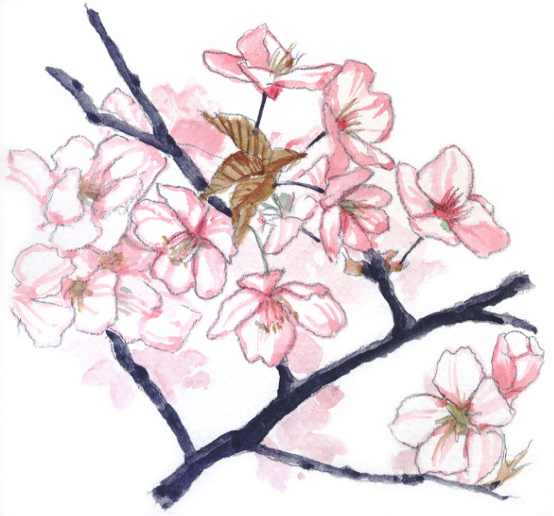
陶芸・ガラス・ポーセリン★出張体験・セミナー・講師派遣等
日本全国どこへでも行きます。プラン料金+交通費+出張料金がかかります。
①交通費は名古屋駅から10キロ以内5000円。それ以上10キロごとに+1000円+高速料金
②出張料金は60名以上で無料＋基本交通費も無料。40名以上で無料。30名以上で5000円。20名以上で10000円。10名以上で15000円。それ以下で2万円です。
③プラン料金は陶芸1300円～、とんぼ玉1000円～、サンド1600円～ポーセリン1800円～

①この資料でご検討いただき、まとまりましたら正式お見積り・お問い合わせのお電話をください。
ご質問・お見積もりは、代表小崎に直接お聞きください。080-5159-0787
大体の日にち・予算・人数が決まっていると正式のお見積りができます。最終金額は10日前に決まりますので、大体で結構です。
その会の趣旨に合った内容・料金で最適なプランをお作り致します。
見学・・お近くの方は名駅ちよのまで見学に来て頂いてもかまいませんし、
体験をされる場合は基本コースでおひとり様2000円～になります。

②正式お見積もりが出ましたら、お申し込みの場合、サインをお書きの上メール、FAXでお申し込みください。

③お申し込みが当日まで半年以上の方は、2か月前に1度内容確認を致します。（お近くの方は名駅ちよのまで来て頂いてもかまいませんし、電話で打ち合わせでも結構です。）

④当日10日前に最終人数を教えてください。
*この後キャンセル料がかかりますので、お気を付けください。

⑤前日にショートメールがちよのから入ります。当日は約30分前につきます。お手伝いの皆様とともに10分程お打ち合わせを致します。

⑥費用は当日現金払いでお願いします。
注＞振込、後払いは料金が違ってきます。
陶芸★ポーセリン★上絵作り方
土台となる器はできてますので、好きな絵柄を選びシールを切り取ります。次に水に浮かべシールをはがし、好きな場所に貼り付けます。間違っても移動できるので簡単です。
ヘラやティッシュでこすり空気を抜いたら完成です。その後１か月程度で焼き上がりです。
料金によって器の大きさ・生地・色・転写シールの選択肢が変わってきます

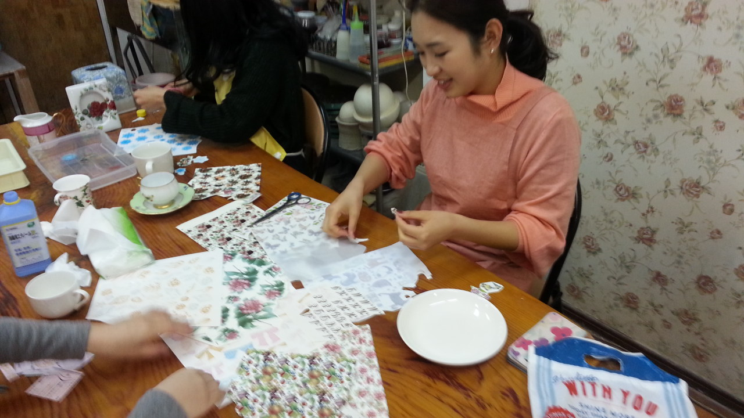
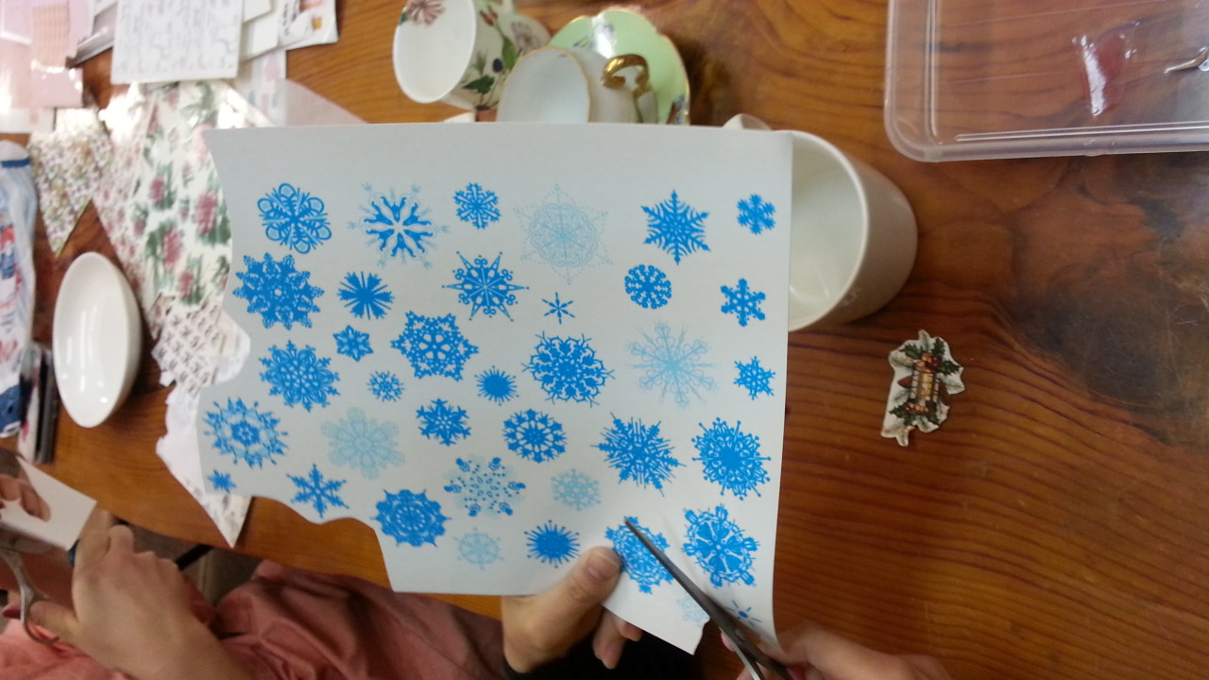
１００種類以上あるシールから好きな絵柄をはさみで切り取ります。この後さらに細かく切ります。

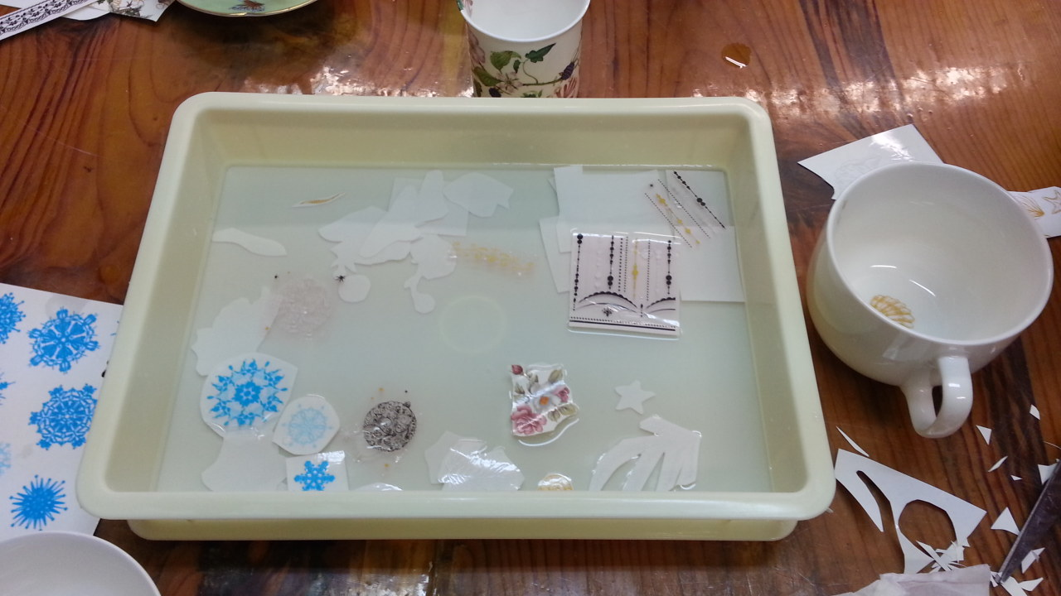
水につけ少し置いたらはがし、貼ります。 ティッシュでたたいて空気を抜くと完成です。
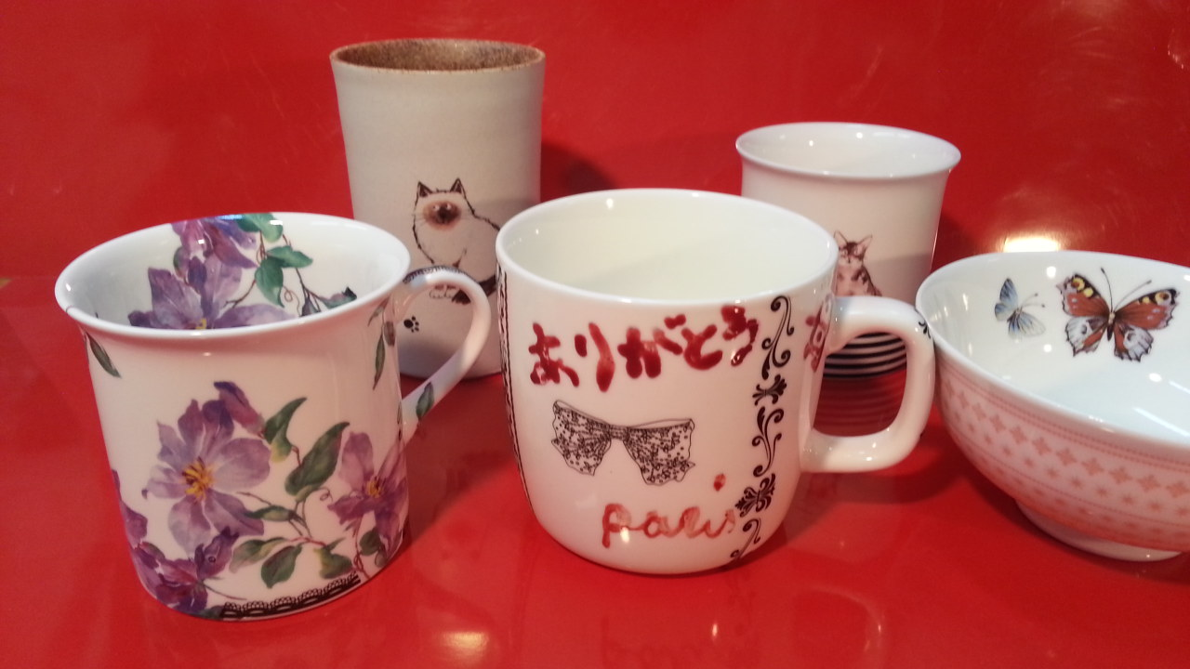
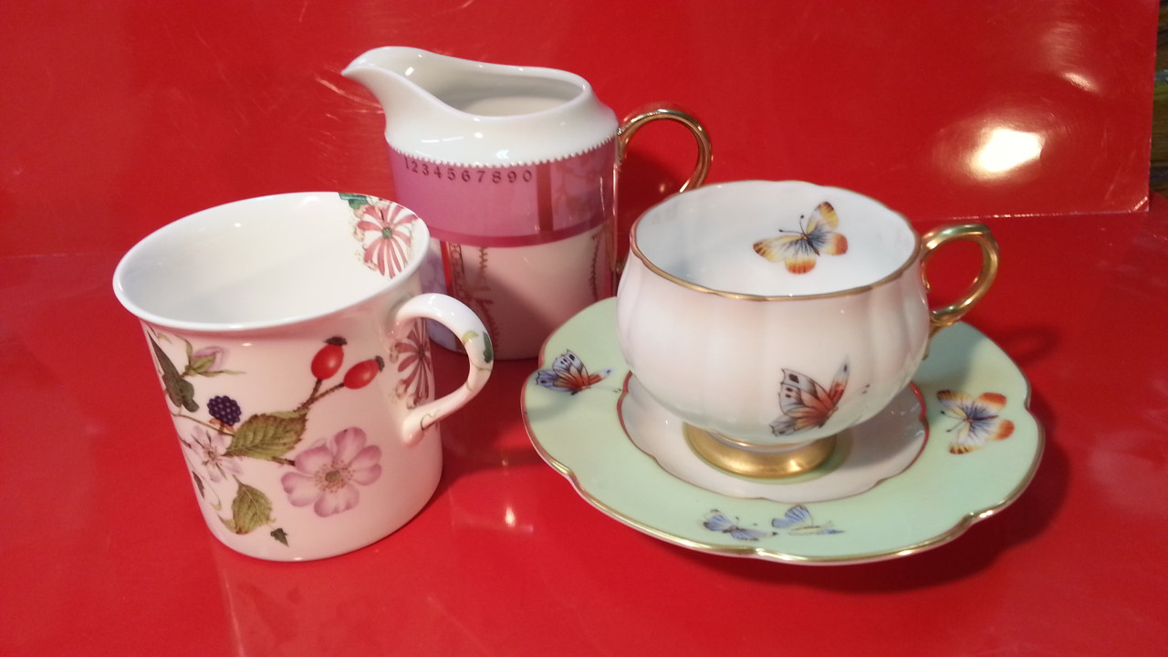
コースによっては筆で書いたり、金や銀を塗ったりして高級感を出します。

基本プランと料金の違い ★団体料金は10名様からの料金です
☆日本初！作る・模様、色塗りを1日で体験できるここだけの体験です。
子供会は1800円のAプラン・2300円のBプランがお薦めです。
その他土台から粘土で作る２日体験プランもございます。
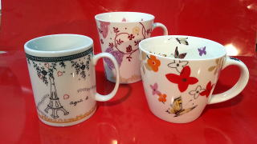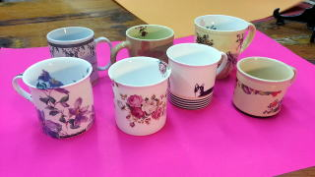
Ａプラン1800円 お値打ち！ マグカップ1個プラン。 シール、張り方の限定あり。 70分
マグカップで作る基本プランです。器を1つ選びます。まず、転写シールを3カット切ります。さらに細かくして水につけます。そして張っていきます。何回でも張り直しもできます。初心者の方にもわかりやすく付きっきりでレクチャーいたしますので、どなたでも素敵な作品を作れますよ。
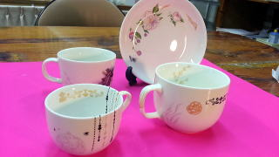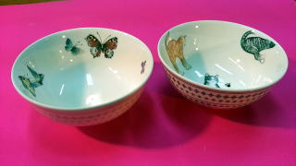
Ｂプラン2300円 器を選べます。お皿・鉢・茶碗・コップ等1個。事前指定。
80分 選べるシールも多く、模様を切ったり加工もできます。
簡単にいいものを作りたいという方にピッタリ！お皿、マグカップ、お茶碗などから好きな土台を1つ選んで作ります。あらかじめ指定してください。そしてその上に転写シールを５カット切って細かくして張っていきます。何回でも張り直しもできます。時間があったら追加で数も作れます。

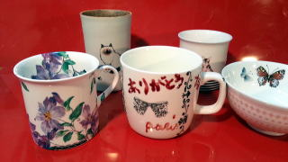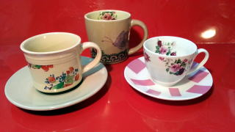
Cプラン3000円 転写シール貼り放題！ 当日器を選べます。お皿・鉢・茶碗・
コップ等1個。 90分位。 バラバラＯＫ。選べるシールも多く、模様を切ったり加工もできます。
簡単にいいものを作りたいという方にピッタリ！お皿、マグカップ、お茶碗など数十種類から好きな土台を1つ選んで作ります。当日バラバラで選ぶことも可能です。
シールも張り放題。貰ってうれしい贈答用のレベルにできます。もちろん自分用でもＯＫ カップ等にシールを切って張るだけでブランド風にもできます。売っているものの様。イニシャル・文字も入れれます。
出張体験お見積り1 様 Error: Reference source not found
この度は陶芸・ガラスちよのをご利用頂きまして誠にありがとうございます。以下の通り現時点での仕様・お見積りさせて頂きます。体験は人数・総額で仕様が異なってきます。何を重要視するかで内容・費用を考え、ご満足のいくプランを各会ごとにご提案します。お気軽に何でもお聞きください。
下記の通り御見積り申し上げます。 陶芸・ガラスちよの 代表小崎
＜ 陶芸・ガラスちよの＞ お見積り・問い合わせ責任者 代表 小崎 陽一 携帯 080-5159-0787
名古屋駅前本店 〒450-0002 名古屋市中村区名駅3-23-18 TEL (052) 551- 0787
出 張 内 容 | ★ポーセリン出張1日体験教室 プラン
場 所 | 県 市
期 日 | 月 日 10：00～ 14：00～（2０分前に着きます。）  *時間は120分を中心に90分から150分位かかります。
体 験 人 数 | 約 人 講師 人（追加は、一人10000円から）  *最終人数は、10日前までに電話で代表にしてください。
用意して頂くもの | 長机 台（色を塗る場所です。）皆さまが作る場所は床でも机でも可。  掃除道具と雑巾数枚。
費 用 | （ コース費用 円）×人数 ＋交通費+出張料金税別  注＞土・日曜日出張は、最低出張料金が4万円～になります（平日3万円～）  *お支払い方法は当日現金払いで。その他・後日・振込は各+1万円頂いてます。
仕上げ代・送料 | 名古屋の教室に引き取りでそのままのお渡しは費用が掛かりません。  ケース梱包は1箱2000円。輸送は仕上げ代・送料込で1ケース5000円程。1人200円程です。
最終人数の確認  人数キャンセル条件 | 10日前までに電話で代表小崎（080-5159-0787）にしてください。  内容・最終見積もりもこのとき決まります。以降の人数変更は団体料金につきキャンセル料として料金が100パーセント掛かります。当日は他の方が代わりに作られてもいいと思います。代品も可能です。
交通費  出張料金 | 交通費は名古屋駅から10キロ以内5000円。それ以上10キロごとに+1000円+高速料金となります。宿泊を伴う場合、宿泊費と日当も別になります。  出張料金は人数で違い、60名以上で無料。＋基本交通費も無料。40名以上で無料。30名以上で5000円。20名以上で10000円。10名以上で15000円。それ以下で2万円です。*平日は30名以上で無料になります。
開催キャンセル条件 | 開催まで1か月以内の会の中止は、一律1万円頂きます。  開催まで10日以内の会の中止は、団体料金につきキャンセル料金が、契約時の50パーセント掛かります。
★お申し込みは最終のページをメールかFAXでご返送ください。
FAX 052-551-0787 メール info@chiyono.net ちよの代表 小崎陽一
津島青塚店 〒496-0008 津島市宇治町 石畑126 TEL (0567) 23- 5800
陶芸出張体験お見積り2 ＜必要事項を記入して要返信＞
陶芸・ガラス教室ちよのをご利用下さりありがとうございます。以下の通りお見積もりさせて頂きます。
ポーセリン出張体験  様 | 月 日 曜日。 仮予約内容です。  開催時間 ： ～ ： （30分前に着きます。）
連絡先 開催場所

 | 品 名 | 数 量 | 単価 | 金 額
 | ★ 1800円/1人 Ａプラン | 人 | 00 | 00円×人数
 | ★ 2300円/1人 Ｂプラン | 人 | 00 | 00円×人数
 | ★ 3000円/1人 Ｃプラン | 人 | 00 | 00円×人数
 | ★ 5000円/1人 Ｄプラン | 人 | 00 | 00円×人数
 | 交通費 （無料になる時も） | 1式 | 5000円～ | 000円
 | 出張料金 | 40名以上無料 | 0 | 000円
 | 陶芸送料 | 1式 |  | 000円
注＞土・日曜日出張は、最低出張料金が4万円～になります（平日3万円～）
*お支払い方法は当日現金払いで。その他・後日・振込は各+1万円頂いてます。
 |  | 小計 |  | 円
 |  | 消費税8％ |  | 円
 |  | 申し込み時合計 |  | 円

今回プラン内容 （１８００円/1人 Ａプラン１例）
（１例）子供会出張★ポーセリンＡプラン・・デモ・作る・絵付け・色付けプラン1日体験
床か机の上で作ります。デモ15分。作るもの・・マグカップ１個プラン
土台となる器はできてますので、好きな絵柄を選びシールを３つ切り取ります。さらに細かく切ります。次に水に浮かべシールをはがし、好きな場所に貼り付けます。間違っても移動できるので簡単です。ヘラやティッシュでこすり空気を抜いたら完成です。その後１か月程度で焼き上がりです。引取か郵送になります。

*以上の内容で申し込みます。最終人数は10日前迄に代表小崎まで連絡を入れます。

申し込み代表者氏名 住所

携帯電話番号

当日連絡電話番号 お名前

当日開催場所 住所

お手数ですが、サインをしてメールかFAXで返信してください。 info＠chiyono.net ＜要返信＞
＜ 陶芸・ガラスちよの＞ お見積り・問い合わせ責任者 代表 小崎 陽一 携帯 080-5159-0787
名古屋駅前本店 〒450-0002 名古屋市中村区名駅3-23-18 TEL・FAX (052) 551- 0787

